ATV310 Инструкция, презентация, анимация.
Ровно столько, сколько необходимо.
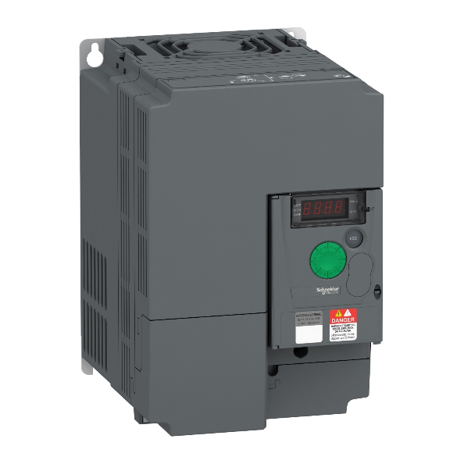
Отличная новость для всех рускоговорящих специалистов! У Schneider Electric Russia появилась удобная инструкция по подключению частотных преобразователей Altivar Easy 310 для щитов «СВ» с программируемыми логическими контроллерами Modicon M172 Performance и M171 Optimized, с помощью которой вы легко сможете сконфигурировать свой преобразователь.
С информацией об особенностях линейки, областях применения и возможностях преобразователей вы можете ознакомиться в презентации об Altivar 310.
И напоследок, FAQ видео снятые командой технических экспертов, позволят вам с легкостью разобраться во всех тонкостях настройки ATV310.
Все материалы будут доступны по следующим ссылкам:
• Инструкция по подключению https://schneiderelectric.box.com/s/4aqaulndfle3tou9pmrmp6ndrqa9sxs8
• Презентация https://schneider-electric.box.com/s/sdd944r6srltv64fshkwzq2qc4it7nng
• Видео: «ATV310 БЫСТРАЯ ОСТАНОВКА 2» https://www.youtube.com/watch?v=xT3tzGEvuP8
• Видео: «ATV310 Возврат к заводским настройкам» https://www.youtube.com/watch?v=rMVyx3Y6qBM • Видео: «ATV310 ЗАДАННЫЕ СКОРОСТИ 2» https://www.youtube.com/watch?v=hB5x6n7yIH0
• Видео: «ATV310 управление от клеммника, задание частоты от навигатора» https://www.youtube.com/watch?v=OHzvn_6dAQE

